**Kapitel II Hobbys**

**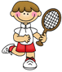   **

**     **

**   **

**    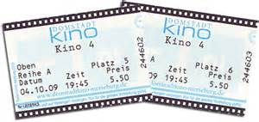**

\_\_\_\_\_\_am Computer spielen \_\_\_\_\_tanzen

\_\_\_\_\_schwimmen \_\_\_\_\_\_angeln

\_\_\_\_\_\_Fußball spielen \_\_\_\_\_\_Basketball spielen

\_\_\_\_\_\_singen \_\_\_\_\_\_\_Musik hören

\_\_\_\_\_\_kochen \_\_\_\_\_\_\_snowboarden

\_\_\_\_\_\_\_Gitarre spielen \_\_\_\_\_\_\_\_ grillen

\_\_\_\_\_\_fotografieren \_\_\_\_\_\_\_\_ins Kino gehen

**\_\_\_\_\_\_\_**Rollschuhe laufen \_\_\_\_\_\_\_\_Tennis spielen

\_\_\_\_\_\_\_\_Bücher lesen \_\_\_\_\_\_wandern

**Bilden Sie Sätze!**

1. Frank/gern /Fußball spielen:……………………………………………………………………………………….………...

2. Lilli/gern/ Bücher lesen:………………………………………………………………………………………………….

3. Tim und Anne/gern /in den Bergen wandern: ……………………………………………………………………………………………………………………………………………………….

4. du/am Computer spielen/gern:………………………………………………………………………………………………….

5. Ihr/gern /Gitarre spielen/:………………………………………………………………………………………………….

6. Sarah/gern/ Flamenco tanzen:………………………………………………………………………………………………….

7. Ich/gern/ Rollschuh laufen: ………………………………………………………………………………………………….

8. Wir /gern/ grillen:………………………………………………………………………………………………….

9. Ich/gern /Tennis spielen:………………………………………………………………………………………………….

10. Laura und ich /gern /Scrabble spielen: ………………………………………………………………………………………………….

11. Jan/gern / angeln: ………………………………………………………………………………………………….

12. Und Sie? Was machen Sie gern? / (Was machst du gern?)

\_\_\_\_\_\_\_\_\_\_\_\_\_\_\_\_\_\_\_\_\_\_\_\_\_\_\_\_\_\_\_\_\_\_\_\_\_\_\_\_\_\_\_\_\_\_\_\_\_\_\_\_\_\_\_\_\_\_\_\_\_\_\_\_\_\_\_.

13. Was sind deine / Ihre Hobbys?

\_\_\_\_\_\_\_\_\_\_\_\_\_\_\_\_\_\_\_\_\_\_\_\_\_\_\_\_\_\_\_\_\_\_\_\_\_\_\_\_\_\_\_\_\_\_\_\_\_\_\_\_\_\_\_\_\_\_\_\_\_\_\_\_\_\_\_.

14. Was machen Sie nicht gern? /(Was machst du nicht gern?)

\_\_\_\_\_\_\_\_\_\_\_\_\_\_\_\_\_\_\_\_\_\_\_\_\_\_\_\_\_\_\_\_\_\_\_\_\_\_\_\_\_\_\_\_\_\_\_\_\_\_\_\_\_\_\_\_\_\_\_\_\_\_\_\_\_\_\_.

Verben im Präsens konjugieren

**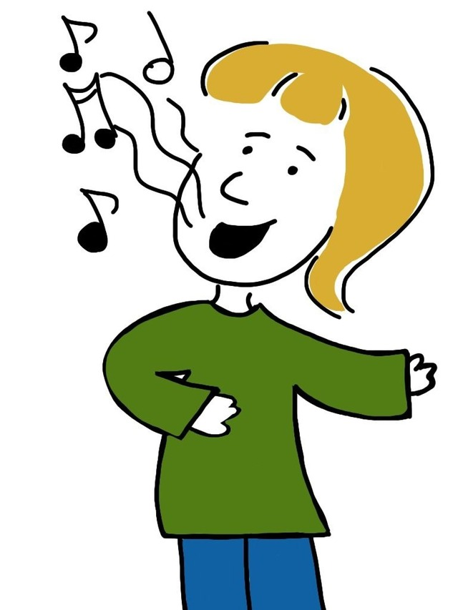I**. ich, du, er, sie, es, wir, ihr, sie: Notiere die passenden Personalpronomina. Manchmal sind mehrere Pronomina möglich.

\_\_\_\_\_\_\_\_\_\_\_ surfe im Internet.

\_\_\_\_\_\_\_\_\_\_\_ singst gut.

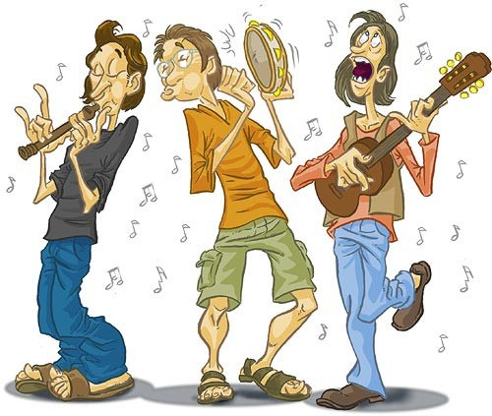

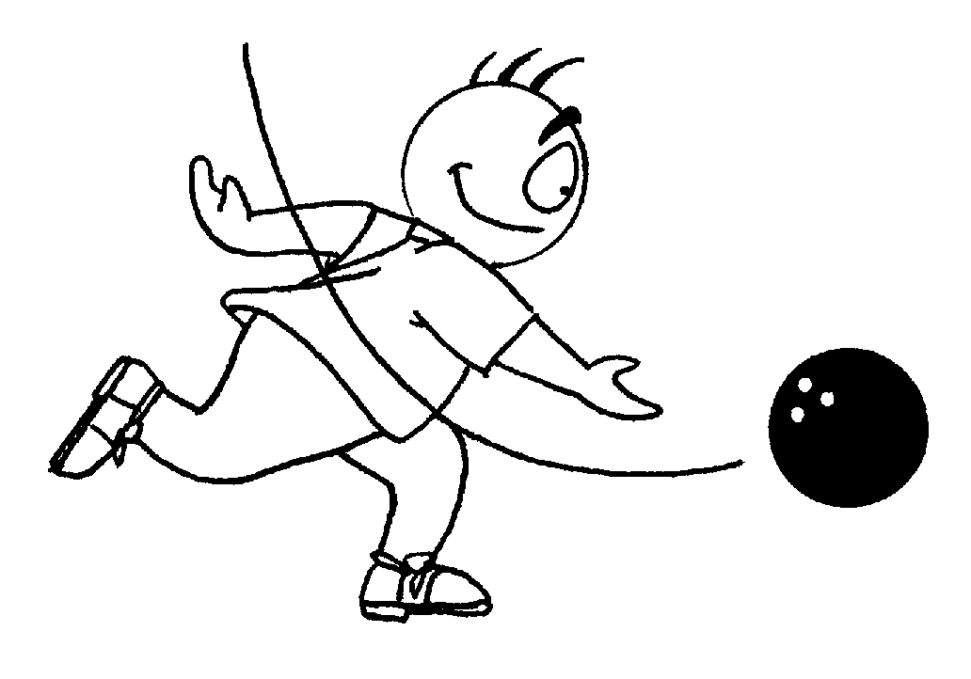

\_\_\_\_\_\_\_\_\_\_\_\_\_\_\_ spielt Bowling.

\_\_\_\_\_\_\_\_\_\_\_\_ spielen Musik.

\_\_\_\_\_\_\_\_\_\_\_\_\_\_ schwimmen.

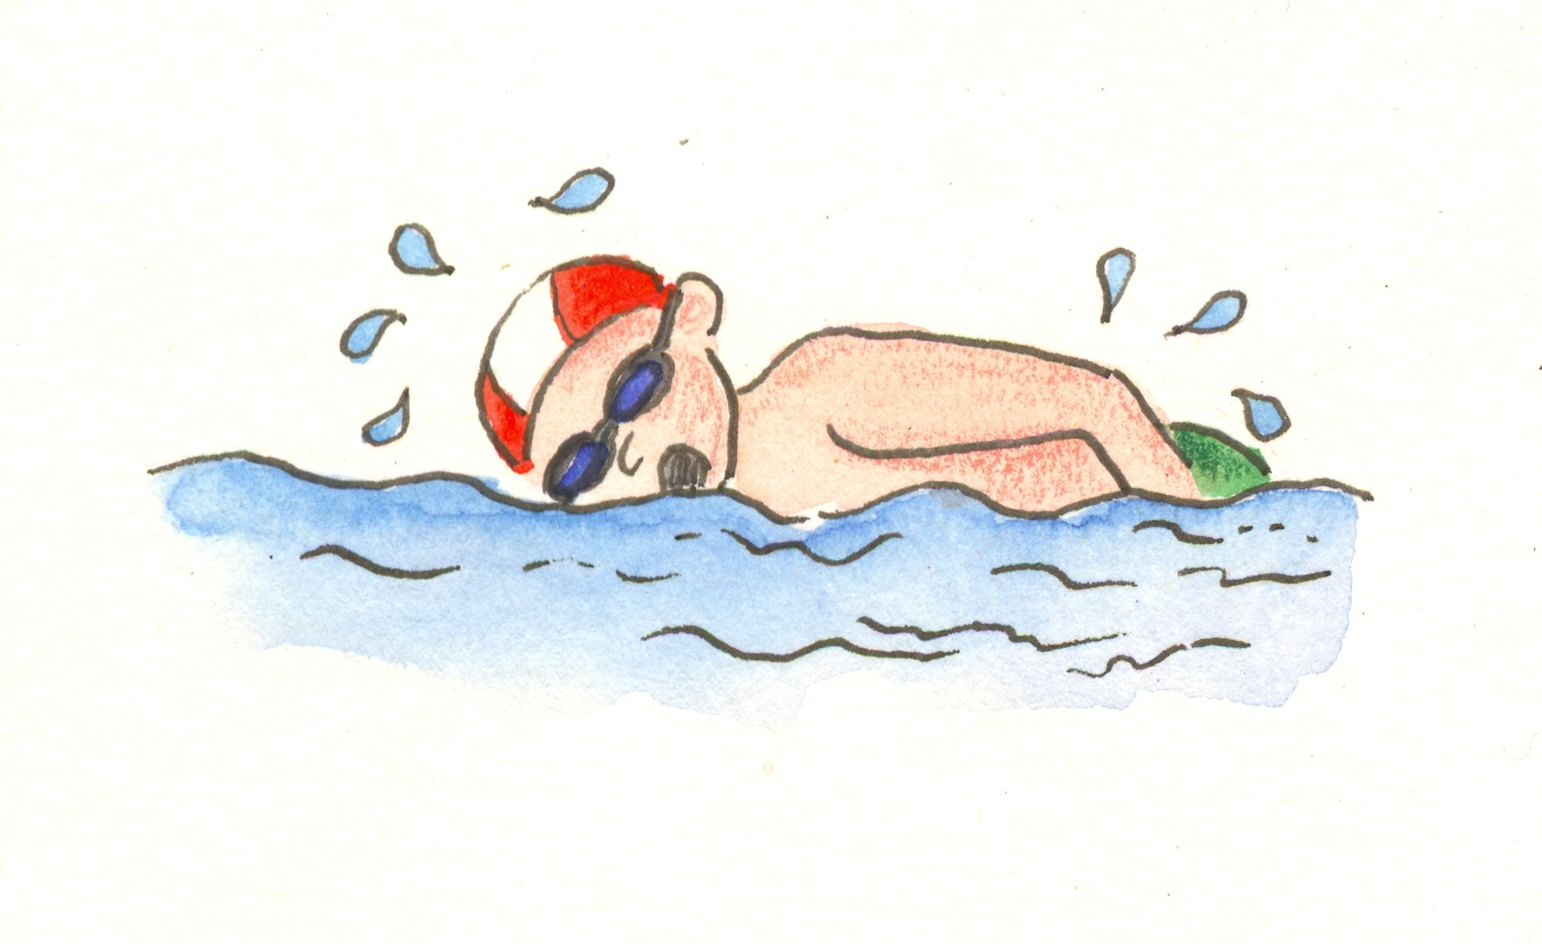

\_\_\_\_\_\_\_\_\_\_\_\_\_\_\_ schreibe eine E-Mail.

**II**. Konjugiere im Präsens folgende Verben

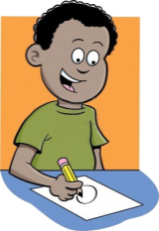

**zeichnen**

ich \_\_\_\_\_\_\_\_\_\_\_\_\_

du \_\_\_\_\_\_\_\_\_\_\_\_

er,sie es \_\_\_\_\_\_\_\_\_\_\_\_\_\_

wir \_\_\_\_\_\_\_\_\_\_\_\_\_

ihr \_\_\_\_\_\_\_\_\_\_\_\_\_

sie,Sie \_\_\_\_\_\_\_\_\_\_

**telefonieren**

ich \_\_\_\_\_\_\_\_\_\_\_\_\_

du \_\_\_\_\_\_\_\_\_\_\_\_\_\_

er \_\_\_\_\_\_\_\_\_\_\_\_\_\_\_

wir \_\_\_\_\_\_\_\_\_\_\_\_\_\_

ihr \_\_\_\_\_\_\_\_\_\_\_\_\_\_

sie \_\_\_\_\_\_\_\_\_\_\_\_\_\_

**springen**

ich \_\_\_\_\_\_\_\_\_\_\_\_\_

du \_\_\_\_\_\_\_\_\_\_\_\_\_\_

er \_\_\_\_\_\_\_\_\_\_\_\_\_\_\_

wir \_\_\_\_\_\_\_\_\_\_\_\_\_\_

ihr \_\_\_\_\_\_\_\_\_\_\_\_\_\_

sie \_\_\_\_\_\_\_\_\_\_\_\_\_\_

**spielen**

ich \_\_\_\_\_\_\_\_\_\_\_\_\_

du \_\_\_\_\_\_\_\_\_\_\_\_\_\_

er \_\_\_\_\_\_\_\_\_\_\_\_\_\_\_

wir \_\_\_\_\_\_\_\_\_\_\_\_\_\_

ihr \_\_\_\_\_\_\_\_\_\_\_\_\_\_

sie \_\_\_\_\_\_\_\_\_\_\_\_\_\_

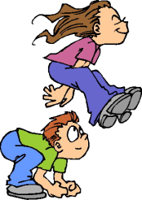

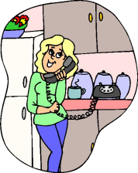

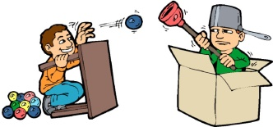

**III**. Ergänze folgende Sätze mit den passenden konjugierten Formen.

1. Das ist mein bester Freund, er (kommen) \_\_\_\_\_\_\_\_\_\_\_\_\_\_\_\_\_ aus Stockholm.

2. Ich (haben) \_\_\_\_\_\_\_\_\_\_\_\_\_\_\_\_ einen Bruder, er (heißen) \_\_\_\_\_\_\_\_\_\_\_\_\_\_\_\_\_\_\_ Anton.

3. Wir (chatten) \_\_\_\_\_\_\_\_\_\_\_\_\_\_\_\_\_ oft zusammen bei Facebook.

4. (spielen) \_\_\_\_\_\_\_\_\_\_\_\_\_\_\_\_\_\_ du am Mittwoch Basketball?

5. Du und Sabrina, ihr (singen) \_\_\_\_\_\_\_\_\_\_\_\_\_\_\_\_\_\_\_ echt gut, ihr (sein) \_\_\_\_\_\_\_\_\_\_\_\_ The Voice!

6. Max und Anton (sein) \_\_\_\_\_\_\_\_\_\_\_\_\_\_\_\_\_ im Garten, sie (amüsieren) \_\_\_\_\_\_\_\_\_\_\_\_\_\_ sich.

7. Meine Cousine Anika (wohnen) \_\_\_\_\_\_\_\_\_\_\_\_\_\_\_\_\_\_\_ in Hamburg, sie (sein) \_\_\_\_\_\_\_\_\_\_ Krankenschwester.

8. Wann (kommen) \_\_\_\_\_\_\_\_\_\_\_\_\_\_\_\_\_ ihr auf die Party?

9. Das (sein) \_\_\_\_\_\_\_\_\_\_\_\_\_\_\_ meine Katze, sie (miauen) \_\_\_\_\_\_\_\_\_\_\_\_\_\_\_\_\_\_\_\_ den ganzen Tag.

10. Ich (hören) \_\_\_\_\_\_\_\_\_\_\_\_\_\_\_\_\_\_\_ gern Musik und (lesen) \_\_\_\_\_\_\_\_\_\_\_\_\_\_ gern Comics.

**IN DER FREIZEIT**



Florian

Lisa

Anna

Laura

Paul

**Name**





………………………………………………………………………………………………………………………………..

**#basteln**

**#lesen**

**#den Garten pflegen**

………………………………………………………………………………………………………………………………..

**#malen**

**#shoppen gehen**

**#singen**

**#Gitarre spielen**

**#malen**

**#schwimmen**





**……………………………………………………………………………………………………………………………………**

**Basketball spielen**

**#Scrabble spielen**

**#tanzen**

**……………………………………………………………………………………………………………………………….**

#**Würfelspie-**

**le spielen**

**#Rollschuh laufen**

**#wandern**

………………………………………………………………………………………………………………………………..

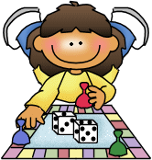

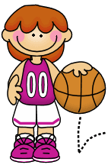

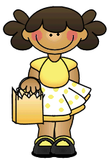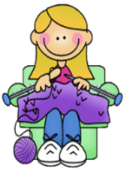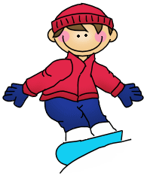

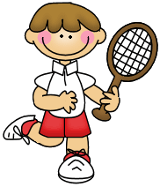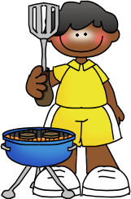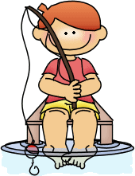

**……………………………………………………………………………………………………………………………….**

**#grillen**

**#Tennis spielen**

**#wandern**

**……………………………………………………………………………………………………………………………….**

**#Musik hören**

**#snowboard-en**

**#Theater spielen**

**……………………………………………………………………………………………………………………………….**

**#computern**

**#backen**

**#tanze**n

#**Golf spielen**

**#angeln**

**#shoppen gehen**

**………………………………………………………………………………………………………………………………**

Lisa

Florian

Anna

Laura

Paul

**Name**

**………………………………………………………………………………………………………………………………..**

**#Fußball spielen**

**#stricken**

**#fotografieren**

**Sieh die Zeichnungen an und schreib Sätze. Was machen die Leute gern?**



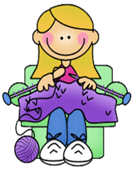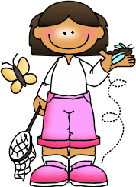







13. David/gern snowboarden:

…………………………………………………………………………

14. Emma/gern Korbball spielen:

…………………………………………………………………………

15. Paul/gern fotografieren:

…………………………………………………………………………

16. Anna/gern Pullover und Schals stricken:

…………………………………………………………………………

17. Fabian/gern Golf spielen:

…………………………………………………………………………

18. Leonie/gern Würfelspiele spielen:

…………………………………………………………………………

19. Johanna/gern mit ihren Kindern basteln:

…………………………………………………………………………

20. Julian/gern Theater spielen:

…………………………………………………………………………

21. Lisa/gern Kuchen backen:

…………………………………………………………………………

22. Florian/gern den Garten pflegen:

…………………………………………………………………………

23. Sofia/gern im Stadtzentrum shoppen:

…………………………………………………………………………

24. Felix/gern Musik hören:

…………………………………………………………………………

1. Frank/gern Fußball spielen:

…………………………………………………………………………

2. Lilli/gern Bücher lesen:

…………………………………………………………………………

3. Tim/gern in den Bergen wandern:

…………………………………………………………………………

4. Klara/gern computern:

…………………………………………………………………………

5. Robert/gern Gitarre spielen:

…………………………………………………………………………

6. Sarah/gern Flamenco tanzen:

…………………………………………………………………………

7. Brigitte/gern Rollschuh laufen:

…………………………………………………………………………

8. Lukas/gern Fleisch und Würstchen grillen:

…………………………………………………………………………

9. Lena/gern Schmetterlinge sammeln:

…………………………………………………………………………

10. Max/gern Tennis spielen:

…………………………………………………………………………

11. Laura/gern Scrabble spielen:

…………………………………………………………………………

12. Jan/gern im Bach angeln:

…………………………………………………………

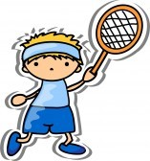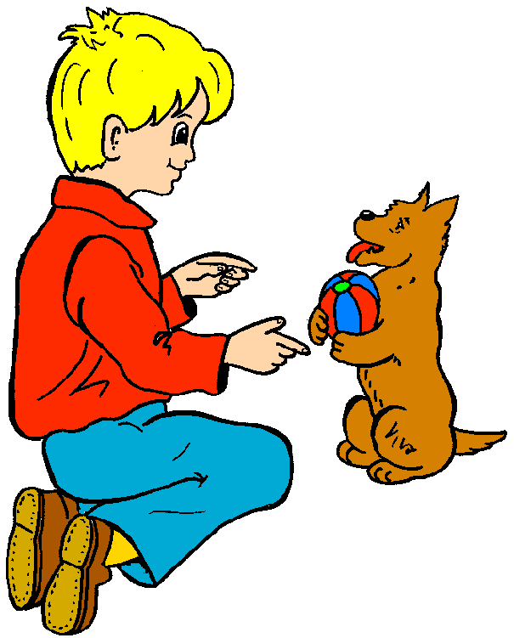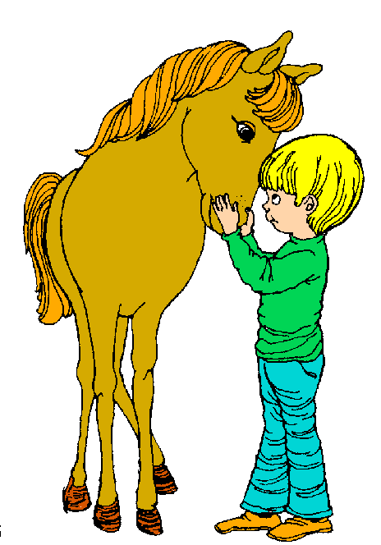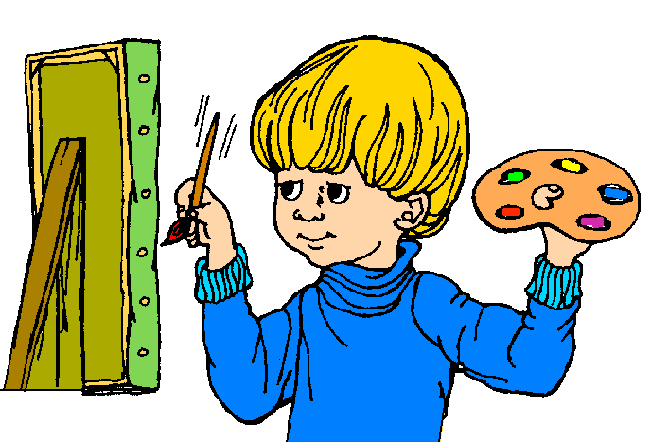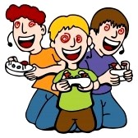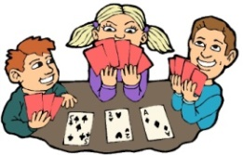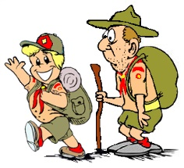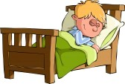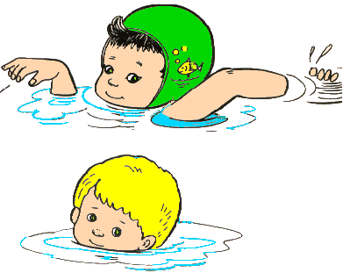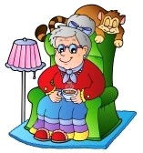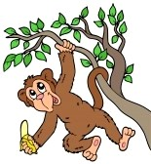

1. Was macht er in dieser Woche? Ergänze die Sätze nach dem Beispiel!

» Am Montag traniert Fabian Karate

|  |  |  |
| --- | --- | --- |
| http://www.iclipart.com/dodl.php/Photog2.jpg?linklokauth=LzAxNC9QaG90b2cyLmpwZywxMjkxNDE1ODMyLDgzLjc2LjY5LjExMiwwLDAsTExfMCwsYTAzMTJlY2MwZTg0MDlkZGFiMTYwZDVhMzliYTdhODY%3D | Dentist2 | http://www.iclipart.com/dodl.php/Mechanic3.jpg?linklokauth=LzAxNC9NZWNoYW5pYzMuanBnLDEyOTE0MTYwMTksODMuNzYuNjkuMTEyLDAsMCxMTF8wLCwxMzdkOGZmNzViMWNiOGIxMjdiY2FlZGJiYmI0ZTE3Mg%3D%3D |
| 1. Er fotografiert gern, er ist ……………………………. | 2. Er hat Patienten , die Zahnschmerzen haben, er ist………………………………….. | 3. Er repariert das Auto, wenn es kaputt ist, er ist ……………………….. |
|  |  | Coach3 |
| 4. Sie verkauft Kleider .  Sie ist…………………… | 5. Er fährt Taxi, er ist …………………………………… | 6. Er trainiert eine Fussball-Mannschaft. Er ist ………………………………. |
| Paperfree | maitred_01 | 1425_masked_man_with_sword |
| 7. Sie arbeitet im Büro .  Sie ist ……………………….. | 8. Er serviert das Essen im Restaurant. Er ist ……………….. | 9. Er spielt im Theater. Er ist ………………………………….. |
| C:\Users\Nicole\AppData\Local\Microsoft\Windows\Temporary Internet Files\Content.IE5\DNZK255S\MC900216672[1].wmf |  | C:\Users\Nicole\AppData\Local\Microsoft\Windows\Temporary Internet Files\Content.IE5\DNZK255S\MC900251671[1].wmf |
| 10. Er fliegt das Flugzeug. Er ist ……………………….. | 11. Er ist …………………………….. | 12. Sie arbeitet im Krankenhaus. Sie ist……………………………………….. |

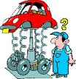

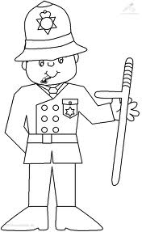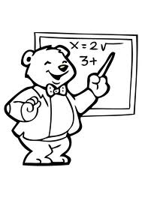

|  |  |  |
| --- | --- | --- |
| **BERUFE- Wer arbeitet wo? Verbinde !** | | |
| 1.der Arzt |  | bei der Post |
| 2.der Bauer |  | im Büro |
| 3.der Bäcker |  | im Taxi |
| 4.der Briefträger |  | in der Bäckerei |
| 5.der Taxifahrer |  | in der Küche |
| 6.die Frisörin |  | im Krankenhaus |
| 7. der Kellner |  | im Frisörsalon |
| 8.der Lehrer |  | in der Möbelfabrik |
| 9.der Koch |  | auf der Polizeistation |
| 10.der Mechaniker |  | auf dem Feld/im Stall |
| 11.der Polizist |  | in der Tierarztpraxis |
| 12. die Sekretärin |  | im Restaurant |
| 13.der Tischler |  | in der Schule |
| 14.der Tierarzt |  | an der Baustelle |
| 15. der Bauarbeiter |  | in der Werkstatt |

**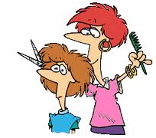**

**FÜLLE DIE TABELLE RICHTIG AUS:**

Es gibt …

|  |  |  |  |
| --- | --- | --- | --- |
| \_\_\_ Jahreszeiten | \_\_\_ Monate | \_\_\_ Tage | \_\_\_ Tageszeiten |
| \_\_\_\_\_\_\_\_\_\_\_\_\_  \_\_\_\_\_\_\_\_\_\_\_\_\_  \_\_\_\_\_\_\_\_\_\_\_\_\_  \_\_\_\_\_\_\_\_\_\_\_\_\_ | \_\_\_\_\_\_\_\_\_\_\_\_\_  \_\_\_\_\_\_\_\_\_\_\_\_\_  \_\_\_\_\_\_\_\_\_\_\_\_\_  \_\_\_\_\_\_\_\_\_\_\_\_\_  \_\_\_\_\_\_\_\_\_\_\_\_\_  \_\_\_\_\_\_\_\_\_\_\_\_\_  \_\_\_\_\_\_\_\_\_\_\_\_\_  \_\_\_\_\_\_\_\_\_\_\_\_\_  \_\_\_\_\_\_\_\_\_\_\_\_\_  \_\_\_\_\_\_\_\_\_\_\_\_\_  \_\_\_\_\_\_\_\_\_\_\_\_\_  \_\_\_\_\_\_\_\_\_\_\_\_\_ | \_\_\_\_\_\_\_\_\_\_\_\_\_  \_\_\_\_\_\_\_\_\_\_\_\_\_  \_\_\_\_\_\_\_\_\_\_\_\_\_  \_\_\_\_\_\_\_\_\_\_\_\_\_  \_\_\_\_\_\_\_\_\_\_\_\_\_  \_\_\_\_\_\_\_\_\_\_\_\_\_  \_\_\_\_\_\_\_\_\_\_\_\_\_ | \_\_\_\_\_\_\_\_\_\_\_\_\_  \_\_\_\_\_\_\_\_\_\_\_\_\_  \_\_\_\_\_\_\_\_\_\_\_\_\_  \_\_\_\_\_\_\_\_\_\_\_\_\_  \_\_\_\_\_\_\_\_\_\_\_\_\_  \_\_\_\_\_\_\_\_\_\_\_\_\_ |

Herbst \* Vormittag \* Dezember \* Sonntag \* September

Februar \* Samstag \* Sommer \* Dienstag \* Mai \* Morgen

Freitag \* Winter \* Mittag \* Mittwoch \* Nacht \* Donnerstag

Montag \* Abend \* Frühling \* März \* November \* Juli

Juni \* Mittwoch \* Nachmittag \* April \* Januar \* August



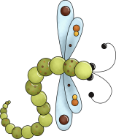





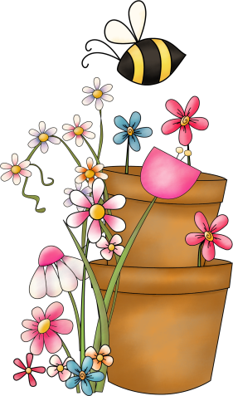



Quelle: https://de.islcollective.com/